图 书 推 荐

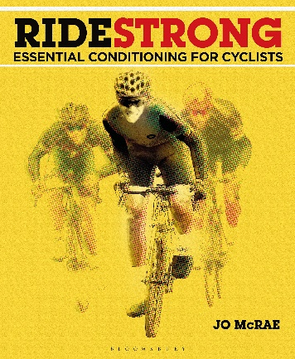
中文书名：《自行车骑行训练突破：基础体能训练指南》
英文书名：RIDE STRONG: ESSENTIAL CONDITIONING FOR CYCLISTS
作 者：Jo McRae
出 版 社：Bloomsbury Sport
代理公司：ANA/Connie Xiao
页 数：288页
出版时间：2016年10月
代理地区：中国大陆、台湾地区
审读资料：电子稿
类 型：运动
版权已授：2018年授权人民邮电出版社，版权已回归

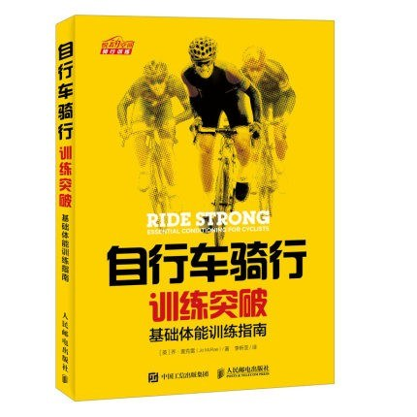
中简本出版记录
书 名：《自行车骑行训练突破：基础体能训练指南》
作 者：（英）乔·麦克雷（Jo McRae）
出版社：人民邮电出版社
译 者：李昕亚
出版年：2018年
页 数：228页
定 价：55元
装 帧：平装

内容简介：

受到专业骑行者的青睐，越来越多的骑行爱好者正在将车下的训练融入到他们的每周训练计划中去，以便加强基础体能, 避免伤病, 提高车上骑行能力。

本书正是一本全面系统地讲解自行车基础体能训练的指南，是一本针对自行车运动爱好者在车下进行训练的手册。全书共分6 章，第1 章介绍了人车的协调统一，涵盖了自行车方面的基础知识及训练要点；第2 ～ 4 章分别从拉伸、力量、核心3 个方面系统讲解了具体的训练方法及动作要领；第5 章则重点介绍了交叉训练的原则和方法；最后一章给出了如何进行周期化训练和制订训练计划等内容。

无论你是刚入门的初级骑行者还是正准备全面提升自己的中级骑行者，抑或是多次参加竞技比赛的高级骑行者，本书都能帮你加强基础体能，提高骑行效率，提升运动表现。

作者简介：

乔·麦克雷（Jo McRae）毕业于英国拉夫堡大学运动科学专业，是一位运动矫正专家、私人教练、骑行姿势设定师和终身骑行者。她的骑行经历丰富，参加过英国的各种比赛，还曾代表英国在澳大利亚和法国参加国际比赛。在过去的15 年里，她探索了健身、康复行业里的各种训练方法，并将其与她的学术知识和骑行、健身、康复等的实践经验相结合，开发了一个技术库，为客户提供满足不同需求的训练方案。目前，她专门提供与骑行者车上训练相匹配的车下体能训练方案，以便全方位提升骑行者的运动表现并尽可能降低受伤的风险。

《自行车骑行训练突破：基础体能训练指南》

目录

关于作者和供稿人 | 5

前言 | 8

身体遇见自行车 | 14

基本的拉伸训练 | 33

基本的力量训练 | 79

基本的核心训练 | 127

交叉训练 | 173

周期化训练与训练计划 | 200

谢谢您的阅读！
请将回馈信息发至：萧涵糠(Connie Xiao)
安德鲁﹒纳伯格联合国际有限公司北京代表处
北京市海淀区中关村大街甲59号中国人民大学文化大厦1705室, 邮编：100872
电话：010-82449325
传真：010-82504200
Email: Connie@nurnberg.com.cn
网址：www.nurnberg.com.cn
微博：http://weibo.com/nurnberg
豆瓣小站：http://site.douban.com/110577/
微信订阅号：ANABJ2002

